八个基本类型：
- boolean/1
- byte/8
- char/16
- short/16
- int/32
- float/32
- long/64
- double/64
1、static是静态修饰关键字，可以修饰变量和程序块以及类方法：
当定义一个static的变量的时候jvm会将其分配在内存堆上，所有程序对它的引用都会指向这一个地址而不会重新分配内存；静态变量在内存中只存在一份。
静态方法在类加载的时候就存在了，它不依赖于任何实例。所以静态方法必须有实现，也就是说它不能是抽象方法
- final
（1）数据
- 对于基本类型，final 使数值不变；
- 对于引用类型，final 使引用不变，也就不能引用其它对象，但是被引用的对象本身是可以修改的。
- 方法
声明方法不能被子类重写。
- 类
声明类不允许被继承。
- 线程安全
String 不可变线程是安全的
（每次对 String 类型进行改变的时候其实都等同于生成了一个新的 String 对象，然后将指针指向新的 String 对象，所以经常改变内容的字符串最好不要用 String ，因为每次生成对象都会对系统性能产生影响，特别当内存中无引用对象多了以后， JVM 的 GC 就会开始工作，那速度是一定会相当慢的。）
StringBuilder 线程不是安全的
StringBuffer 线程是安全的，内部使用synchronized进行同步
- 接口
接口的成员（字段 + 方法）默认都是 public 的，并且不允许定义为 private 或者 protected。
接口的字段默认都是 static 和 final 的。
- 重写与重载
重写（Override）
存在于继承体系中，指子类实现了一个与父类在方法声明上完全相同的一个方法。
为了满足里式替换原则，重写有有以下两个限制：
- 子类方法的访问权限必须大于等于父类方法；
- 子类方法的返回类型必须是父类方法返回类型或为其子类型。
使用 @Override 注解，可以让编译器帮忙检查是否满足上面的两个限制条件
重载（Overload）
存在于同一个类中，指一个方法与已经存在的方法名称上相同，但是参数类型、个数、顺序至少有一个不同。
应该注意的是，返回值不同，其它都相同不算是重载。
- equal
- 对任何不是 null 的对象 x 调用 x.equals(null) 结果都为 false
- 等价与相等
- 对于基本类型，== 判断两个值是否相等，基本类型没有 equals() 方法。
- 对于引用类型，== 判断两个变量是否引用同一个对象，而 equals() 判断引用的对象是否等价。
eg:
Integer x = new Integer(1);
Integer y = new Integer(1);
System.out.println(x.equals(y)); // true
System.out.println(x == y); // false

- 排序算法
算法 | 稳定性 | 时间复杂度 | 空间复杂度 | 备注
选择排序 | × | N2 | 1
冒泡排序 | √ | N2 | 1
插入排序 | √ | N ~ N2 | 1 | 时间复杂度和初始顺序有关
希尔排序 | × | N 的若干倍乘于递增序列的长度 | 1
快速排序 | × | NlogN | logN
归并排序 | √ | NlogN | N
堆排序 | × | NlogN | 1

PS:Java 的排序算法实现
Java 主要排序方法为 java.util.Arrays.sort()，对于原始数据类型使用三向切分的快速排序，对于引用类型使用归并排序。
- Java语言中，中文字符所占的字节数取决于字符的编码方式，一般情况下，采用ISO8859-1编码方式时，一个中文字符与一个英文字符一样只占1个字节；采用GB2312或GBK编码方式时，一个中文字符占2个字节；而采用UTF-8编码方式时，一个中文字符会占3个字节。char 2个字节 int 4个字节
9、Float正确赋值方式是Float f=1.0f,若不加f会被识别成double型,double无法向float隐式转换.浮点数是double 类型，因此需要中'f来显示指明是float类型的。Float a = new Float(1.0); 这个的东西能存在，是因为Float类中有形参是float和double的两个构造器。
Double d = new Double(1.0F);这个能成立的原因是float向上转型了。
- 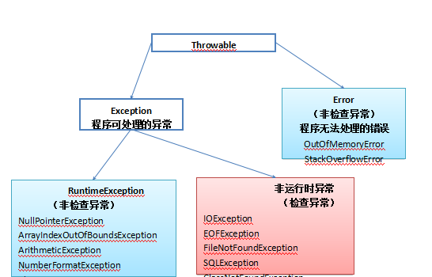
1.Exception（异常） :是程序本身可以处理的异常。
2.Error（错误）: 是程序无法处理的错误。这些错误表示故障发生于虚拟机自身、或者发生在虚拟机试图执行应用时，一般不需要程序处理。
3.检查异常（编译器要求必须处置的异常） ： 除了Error，RuntimeException及其子类以外，其他的Exception类及其子类都属于可查异常。这种异常的特点是Java编译器会检查它，也就是说，当程序中可能出现这类异常，要么用try-catch语句捕获它，要么用throws子句声明抛出它，否则编译不会通过。
4.非检查异常(编译器不要求处置的异常): 包括运行时异常（RuntimeException与其子类）和错误（Error）。
- java在处理基本数据类型(例如int，double，char等)，都采用按值传递(传递的是输入参数的复制)，除此之外的其他类型都采用按引用传递(传递的是对象的一个引用)。对象除了在函数调用时是引用传递，在使用“=”赋值时也采用引用传递。

